|  |  |  |  |
| --- | --- | --- | --- |
| 版本 | 日期 | 人员 | 说明 |
| 1.0 | 2019-06-06 | 杨仕原 | 初稿 |

新名将录——三国志

# 系统说明

增加跨服名将录——三国志，用于记录玩家当前账号下的全部名将收集情况。

跨服记录：

|  |  |
| --- | --- |
| 字段 | 说明 |
| Passport | 用于标识玩家账号的唯一识别码 |
| Uid | 用于标识玩家的唯一识别码 |
| Serverid | 用于记录名将从哪个服务器传入的数据 |
| Npc_id | 名将id，每个名将对应一个独有的npc_id |
| name | 名将名字 |
| Bravery_base | 基础勇武 |
| leadership_base | 基础统率 |
| wisdom_base | 基础智谋 |
| affairs_base | 基础内政 |
| Bravery_up | 将领培养增加的勇武 |
| Leadership_up | 将领培养增加的统率 |
| Wisdom_up | 将领培养增加的智谋 |
| Affairs_up | 将领培养增加的内政 |
| Bravery_potential | 勇武资质 |
| Leadership_potential | 统率资质 |
| Wisdom_potential | 智谋资质 |
| Affairs_potential | 内政资质 |

# 名将记录

以图鉴本的形式记录所有五星唯一名将。（界面类似热三3的名将录）



未收录的名将，显示为灰色，点击提示：尚未收录该名将，请前往招降。

已收录的名将，点击后可以查看详情



左侧显示该名将的记录来源，基础属性和资质

点击左下角名将培养按钮进入名将培养界面。

右侧显示该名将的武将生平和武将评价

右下方显示该名将可以触发的所有情义羁绊，鼠标挪到对应图标上可以查看各羁绊的tips详情。

# 名将资质

名将新增资质属性，显示在潜力面板中。

每个服务器的名将资质各不相同。

所有名将四维属性（统，内，勇，智）资质在1~100之间随机。（特殊处理：最高合服服务器（创世服）的名将资质最高只会随机到96,超过96点则等于96点）

数据记录：名将资质写入表中，在开服时生成，之后无论如何流转，资质都不会再发生变更。

资质会影响名将属性的生效效果。

|  |  |  |
| --- | --- | --- |
| 属性 | 每点属性效果 | 资质影响 |
| 统率 | 每点统率可携带500兵力 | 每点统率可携带（500+资质/2）兵力 |
| 内政 | 每点内政增加军队生命1%，资源产量1%，建设速度1% | 每点内政增加增加军队生命（1+资质/1000）%，资源产量（1+资质/1000）%，建设速度（1+资质/1000）% |
| 勇武 | 每点勇武增加攻击力10，体力3 | 每点勇武增加攻击力10+资质/100，体力3+资质/200 |
| 智谋 | 每点智谋增加防御力10，精力3，研究速度1% | 每点智谋增加防御力10+资质/100，精力3+资质/200，研究速度（1+资质/1000）% |

## 资质记录

玩家招降名将后，可以选择将该名将的资质录入三国志中。

三国志中录入的名将资质会作用到该玩家账号下所有的同名门客将中（需要玩家请求同步资质）。

君主将，孩子将，客栈将不会受到加成。

※名将流转处理：当发生将领流转情况时，被俘虏的一方玩家向跨服服务器发送请求，若记录的将领的serverid就是当前服务器（即uid，serverid，npc_id三条对上），则删除三国志中该名将相关的记录，玩家需要在重新拥有该名将后重新上传对应名将的数据才能重新激活该名将。

※合服处理：当合服后，通过被合服的服务器中的名将上传的名将资质数据清除，玩家需要重新上传新的名将数据才能重新激活对应名将。（合服发生后，清除跨服表中参与合服的服务器serverid的全部数据，留一个log记录）

若出现了合服后uid变化，根据现有的serverid和passport记录去取到新的uid并改写。

## 资质传承

玩家的门客名将同样拥有资质界面，但未进行资质传承前，该界面中没有资质数据。（界面与名将一致，但名将资质界面中的资质记录按钮变更为资质传承按钮）

玩家每天可以进行一次资质传承。

弹出提示：每天可以进行一次资质传承，获得的资质将持续生效到次日凌晨4点30分，是否确认进行资质传承？

玩家确认后，从跨服三国志中获取该门客名将同名名将的资质数据，生效到当前的门客名将上。（若三国志中没有同名名将的资质记录或跨服连接异常，则弹出对应提示）

### 流程图示例

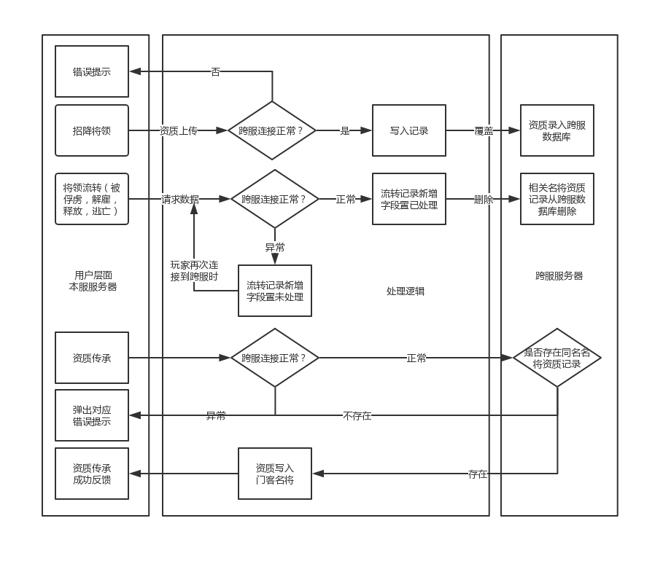

## 跨服公告

当玩家招降了资质总和超过360点的将领时，会进行一次跨服公告。

公告内容：【server name】服的【user name】招降了一名超高资质的【名将name】，恭喜他！

该公告连续滚屏三次。

# 新情义录

原有的情义录废除，在三国志中新增情义录

新情义录通过收集名将来激活加成。可激活的条目数量不再做限制。

新情义录各条目激活条件：

1. 对应情义录条目中的全部名将在三国志中均已有记录。
2. 对应的名将在三国志中记录的资质总和达到各条目本身的最低要求

激活后的情义录加成受到用于激活的名将资质总和影响。

资质总和越高，激活的情义录效果越强。

当三国志中的激活名将因合服，将领流转等原因导致名将不再归属于玩家，则对应的三国志中的名将数据也将清除，需要该名将激活的情义录也将关闭，效果不再生效。

# 收集度

三国志的收集度将会影响到游戏中目前已有的各类玩家与玩家发生战斗中。

收集度高的一方对收集度低的一方造成额外伤害，最终伤害=原伤害*（1+收集度之差/10）

影响的战斗包括斗将战，军队战和军团战

## 数据请求

1.本服斗将/军队/军团配置界面新增三国志收集度更新按钮，玩家点击该按钮后，向跨服请求更新收集度的数据

2.玩家每次登陆的时候自动向跨服发送一次更新收集度的请求。

# 名将培养

三国志中可以通过对应名将的遗志来培养名将。

名将的遗志通过合服产出。（例如A抓了2322服的吕布，那么2322服合服结束后，A可以获得吕布的遗志，该道具可以用于培养三国志中的吕布）

遗志也可以通过充值获得。（该道具价值定价按时间成本核算，而非属性价值计算，投放频率应不超过合服频率）

活跃玩家→花费时间成本滚服抓将获取遗志

付费玩家→花费金钱成本节省时间

## 培养加成

名将培养增加名将的基础属性。

增加的名将基础属性在玩家进行资质传承时会一并传承给门客名将。

## 名将觉醒——真·名将

后续版本拓展